**Examen Bases de Datos 1er Trimestre**

**Erick Llanos Ríos**

**15/12/2021**

**Parte práctica**

**1. - Conectarte al SGDB MySQL que tienes instalado en tu servidor virtual.**

**Primero iniciamos el Apache, MySQL y ProFTPD.**

sudo /opt/lampp/lampp start

[sudo] password for Erick:

Starting XAMPP for Linux 8.0.13-0...

XAMPP: Starting Apache...ok.

XAMPP: Starting MySQL...ok.

XAMPP: Starting ProFTPD...ok.

**Segundo entramos al SGDB.**

./mysql -u root -p

Enter password:

Welcome to the MariaDB monitor. Commands end with ; or \g.

Your MariaDB connection id is 10

Server version: 10.4.22-MariaDB Source distribution

Copyright (c) 2000, 2018, Oracle, MariaDB Corporation Ab and others.

Type 'help;' or '\h' for help. Type '\c' to clear the current input statement.

MariaDB [(none)]>

**2. -Crear una base de datos llamada Examen**

MariaDB [(none)]> create database Examen;

Query OK, 1 row affected (0.001 sec)

**3. -Mostrar las bases de datos de tu SGDB**

MariaDB [(none)]> show databases;

+--------------------------+

| Database |

+--------------------------+

| Examen |

| information_schema |

| miEmpresa |

| mysql |

| performance_schema |

| phpmyadmin |

| test |

+--------------------------+

7 rows in set (0.002 sec)

**4. Crear una tabla llamada preguntas con los campos: id, preguntas y respuesta, donde id es una clave primaria**

MariaDB [Examen]> create table preguntas (ID INT PRIMARY KEY AUTO_INCREMENT, preguntas VARCHAR (40>

Query OK, 0 rows affected (0.017 sec)

**5. Mostrar la estructura de la tabla preguntas.**

MariaDB [Examen]> use Examen;

Database changed

MariaDB [Examen]> describe preguntas;

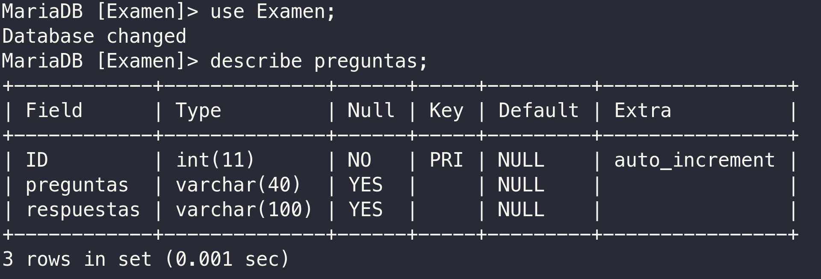

**6. Crear una tabla llamada respuestas con los campos: id, letra, respuestas, donde id es la clave primaria**

MariaDB [Examen]> create table respuestas (ID INT PRIMARY KEY AUTO_INCREMENT, letra VARCHAR (1), respuestas VARCHAR (100));

Query OK, 0 rows affected (0.016 sec)

**7. Mostrar las tablas de esa base de datos**

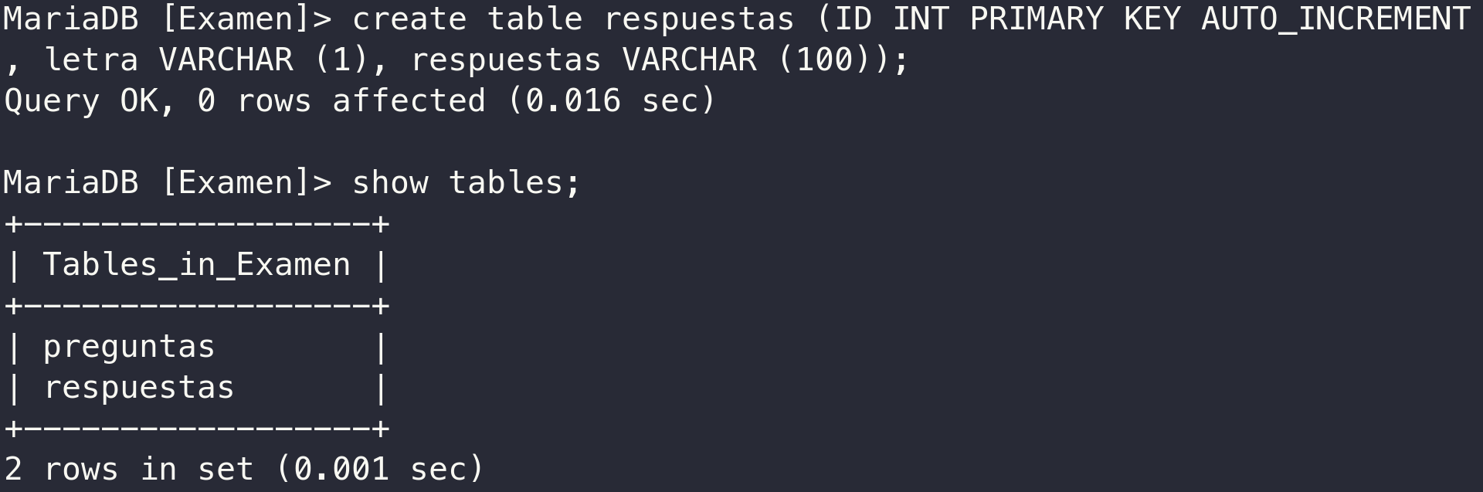

**8. Realiza el diagrama E/R natural de esta base de datos, con sus entidades, sus atributos, sus relaciones…**

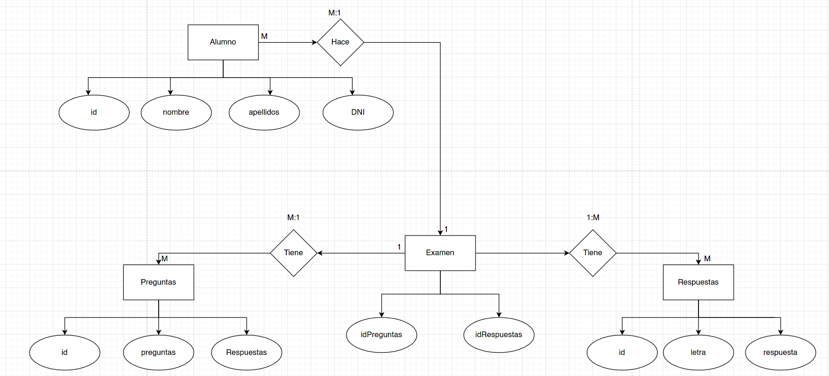

**9. Crea la consulta para poner la relación (la clave foránea) que hay entre las tablas de arriba según has diseñado en el diagrama E/R.**

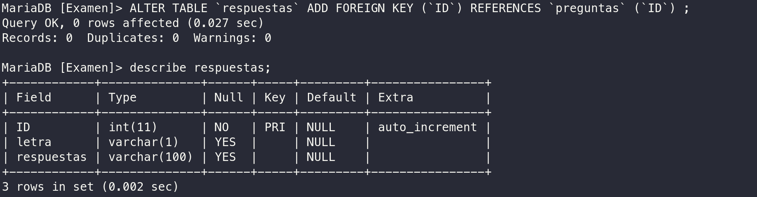Tenía un error que decía *“Foreign key constraint is inscorrectly formed”*. Pero creo que he podido solucionarlo.

**10. ¿Hasta que forma normal están normalizadas las tablas de arriba? Explica la respuesta.**

Están normalizadas hasta la primera forma normal ya que hay claves primarias, hay valores atómicos y no hay valores nulos.

No puede ser hasta las segunda forma normal ya que no cumple con los requisitos de que todos los atributos que no son clave primaria dependen de la clave primaria.